Microsoft office Excel

الفصل التاسع – مقدمة فى برنامج إكسيل
1 - الإكسيل : هو أحد برامج الجداول الإلكترونية ( الحسابية ) التي تسمح للمستخدم بإنشاء دفتر يستخدم في إدخال البيانات والمعلومات ليتم حفظها في ملفات .
-----------------------------------------------
2 - الدفتر Work book : هو مكان إدخال البيانات لحفظها بعد ذلك في ملفات وكل دفتر يتكون افتراضيا من ثلاث اوراق عمل Work sheet يمكن زيادتها أو إنقاصها والاسم الافتراضى للدفتر الأول هو Book 1 والاسم الافتراضى للدفتر الثانى هو Book 2 وهكذا .
-----------------------------------------------
3 - ورقه العمل Worksheet : هي صفحة تتكون من مجموعة من الأعمدة والصفوف وينتج من تقاطعها خلايا التى يتم إدخال مختلف أنواع البيانات بها . ويبلغ عدد الأعمدة 256 عمود تكتب بالحروف الأبجدية الإنجليزية وتبدأ بالعمود A وتنتهى بالعمود IV ، ويبلغ عدد الصفوف 65536 صف تكتب الأرقام ، أما الخلايا فيبلغ عددها أكثر من 16 مليون خلية وتسمى باسم العمود ورقم الصف
-----------------------------------------------
4 - الخلايا Cell: هي ناتج تقاطع الأعمدة والصفوف ولكل خلية عنوان يحدد موقعها ويظهر عنوانها في شريط الصيغة وتسمى والخلية النشطة Active Cell ، والخلايا تضم نصوص أو أرقام أو معادلات .
-----------------------------------------------
5 - شريط الصيغه الصيغه : Formula bar: هو الذي عن طريقه يتم إدخال العملية الحسابية به وتبدأ بـ = مثل 2+2 =
6 - متى نستخدم برنامج Excel أو ما هى استخدامات برنامج إكسيل ، أو ما هى فوائد برنامج إكسيل : 1 - الأعمال التي تتضمن عمليات حسابيه
2 - تنفيذ العمليات الحسابية مرات عديدة بسهولة مع التعديل آلياً بمجرد تغيير القيم المستخدمة في حسابها
3 - تمثيل البيانات في صوره رسم بياني
-----------------------------------------------
7 - تحميل برنامج Excel : 1 - اضغط Start 2 - All programs
3 - ثم Microsoft office 4 - نختار Excel
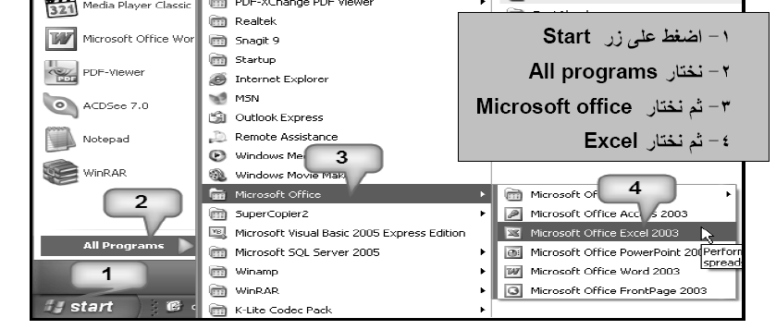
-----------------------------------------------
8 - مكونات الشاشة الافتتاحية للبرنامج :
1- شريط العنوان Title Bar 2- شريط القوائم Menu Bar
3- شريط الأدوات القياسى Standard Tool Bar
4- شريط أدوات التنسيق Format Tool Bar
5- شريط الصيغة Formula Bar
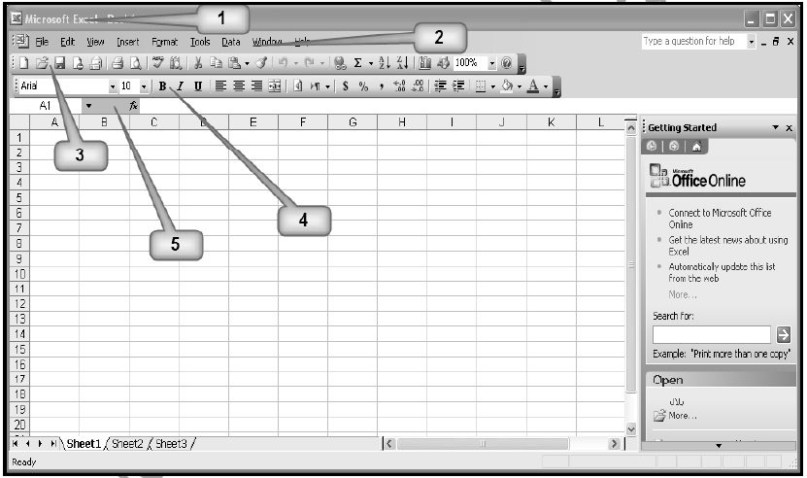
شكل لمكونات الشاشة الافتتاحية لبرنامج اكسل
9 – كيفية التجول داخل الدفتر أو كيف يمكن الانتقال من ورقة عمل لأخرى؟
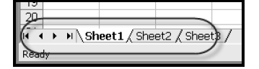
توجد أسفل نافذة البرنامج أزرار تحكم يمكن من خلالها التحرك والانتقال من ورقة لأخرى .

-----------------------------------------------
10 – كيف يمكن الانتقال من خلية لأخرى ؟
1 – بالماوس وذلك بالضغط على الخلية المطلوب الانتقال إليها .
2 – بلوحة المفاتيح وذلك بالضغط على الأسهم ( الأعلى أو الأسفل أو الأيمن أو الأيسر ) للانتقال بمقدار خلية واحدة أو الضغط على Page Up للانتقال شاشة لأعلى أو الضغط على Page down للانتقال شاشة لأسفل .
11 – التحرك لأول خلية فى الصف الحالى :
وذلك بالضغط على مفتاح Home من لوحة المفاتيح
-----------------------------------------------
12 – التحرك لأول خلية بورقة العمل أو التحرك للخلية A1 :
وذلك بالضغط على مفتاحى Ctrl + Home
-----------------------------------------------
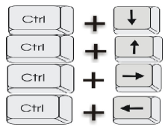
13 – الانتقال إلى خلايا متباعدة :
أ ) الانتقال إلى أول خلية بالعمود
Ctrl + السهم العلوى
ب ) الانتقال إلى آخر خلية بالعمود
Ctrl + السهم السفلى
ج ) الانتقال إلى أول خلية بالصف الحالى
Ctrl + السهم الأيسر
د ) الانتقال إلى آخر خلية بالصف الحالى
Ctrl + السهم الأيمن
-----------------------------------------------
14 – ما هو شريط الصيغة Formula Bar :
هو الذى عن طريقه يتم إدخال العملية الحسابية وتبدأ العملية الحسابية بعلامة =
مثال على ذلك 2= 2 +
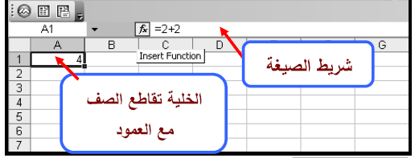

15 – على ماذا قد تحتوى الخلية Cell ؟
1 - نصوص Text : وهي تعني الحروف والأرقام والمسافة والعلامات الخاصة ( الرموز ) . البيانات التاليه تعتبر نصوصاً :
- س4ص 89 ب ( حروف وأرقام )
- 13) , 72 ( أرقام وعلامات خاصة )
- 124 2323 ( أرقام بينها مسافات )
كل الأمثلة السابقة تعتبر نصوص وليست أرقام
2 – أرقام Numbers : مثل 21 ، 232343 ، 2323 وذلك بدون أي فواصل أو وجود أي نصوص ، والمحاذاه الإفتراضيه لها يمين الخلية
3 – تاريخ / وقت ( Date /

Time ) :
- يخزن التاريخ / الوقت كأرقام - المحاذاه الإفتراضيه لها يمين الخليه
-----------------------------------------------
16 – الأشكال الأساسية المستخدمة للوقت فى برنامج إكسيل :
أ ) معتمد على نظام 12 ساعة :
يتم كتابة الوقت ثم يترك مسافة يتبعها AM صباحا أو PM مساءا
ب ) معتمد على نظام 24 ساعة
17 – خطوات إدخال البيانات فى برنامج Excel :
1 – تحديد الخلية المراد إدخال البيانات بها . 2 – كتابة البيان المطلوب
3 – الضغط على Enter أو أي سهم أو بالماوس فى أى خلية أخرى
-----------------------------------------------
18 – طرق التعديل فى محتويات أى خلية بعد إدخال البيانات بها :
أولا : التعديل فى الخلية مباشرة
1 – الضغط بزر الفأرة الأيسر مرتين D-Click فوق الخلية أو الضغط على مفتاح F2 من لوحة المفاتيح .
2 – الانتقال بمؤشر الكتابة بين محتويات الخلية للتعديل فيها .
3 – الضغط على مفتاح Enter لقبول التعديل أو على مفتاح ESC لعدم قبول التعديل أو رفضه .
ثانيا : التعديل من شريط الصيغة :
1 – تحديد الخلية المراد التعديل فيها .
2 – اذهب إلى شريط الصيغة وانقر بالماوس ثم ابدأ إجراء التعديلات المطلوبة باستخدام مؤشر الكتابة
3 – الضغط على مفتاح Enter لقبول التعديل أو على مفتاح ESC لعدم قبول التعديل أو رفضه .
-----------------------------------------------
19 - حفظ المصنف :
الطريقة الأولى : من شريط القوائم :
1 – من قائمة File ( ملف ) نختار الأمر Save أو الأمر Save As .
2 – يظهر صندوق حواري باسم Save As أي حفظ باسم نحدد فيه مكان الحفظ واسم الملف :
أ ) Save In : تحديد مكان الحفظ .
ب ) File name : اسم الملف حيث نقوم بكتابة اسم الملف في هذا المكان
3 – نضغط على الزر Save لإتمام الحفظ أو الضغط على Cancel للتراجع عن حفظ الملف .
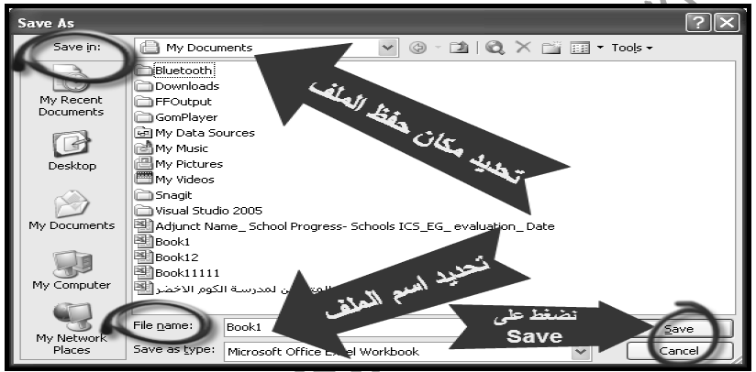
الطريقة الثانية : من شريط الأدوات القياسي :
وذلك بالضغط على أيقونة Save ثم إتباع باقي الخطوات السابقة
الطريقة الثالثة : من لوحة المفاتيح :
- وذلك بالضغط على مفتاحي Ctrl + S فيظهر نفس الصندوق الحواري السابق ونقوم بإتباع باقي الخطوات
20 – حفظ التعديلات على ملف سبق حفظه :
- يتبع نفس الطرق الثلاثة السابقة ولكن هذه المرة وهى الحفظ للمرة الثانية لن يظهر أي صندوق حواري ولكن يتم الحفظ مباشرة .
21 – إغلاق ملف إكسيل ( المصنف ) :
الطريقة الأولى : من قائمة File نختار close
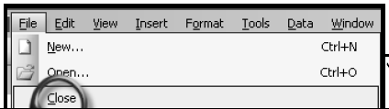
الطريقة الثانية : الضغط على زر Close ( X ) الموجود فى شريط القوائم
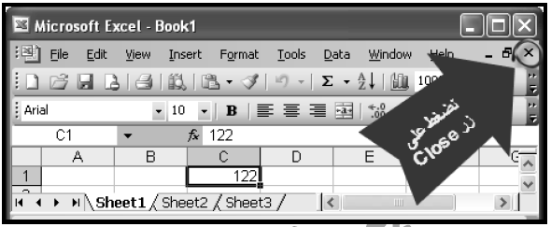
الطريقة الثالثة : من لوحة المفاتيح بالضغط على Ctrl + F4
-----------------------------------------------
22 – إنهاء عمل البرنامج
الطريقة الأولى : من قائمة File نختار Exit
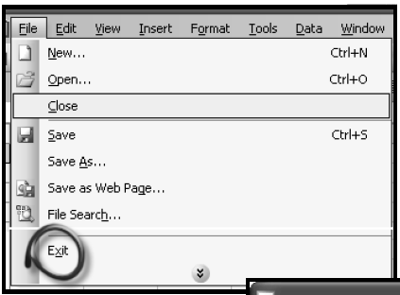
الطريقة الثانية : الضغط على زر Close ( X ) الموجود فى شريط العنوان
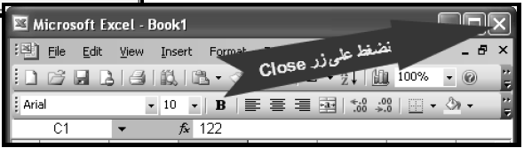
الطريقة الثالثة : من لوحة المفاتيح بالضغط على Alt + F4
-----------------------------------------------
23 – ما الفرق بين إغلاق المصنف وإغلاق برنامج إكسيل ؟
1 – Close : إغلاق ملف إكسيل أو الدفتر فقط ولكن يبقى برنامج إكسيل مفتوحا
2 – Exit : ويعنى إغلاق برنامج إكسيل بالكامل وأيضا إغلاق كافة الملفات المفتوحة بمعنى آخر إغلاق البرنامج والمصنفات معا .

أسئلة على الفصل التاسع
السؤال الأول : اختر الإجابة الصحيحة لكل عبارة مما يلى :
1 – أوراق العمل Worksheet كل منها مقسم إلى :
أ ) أعمدة ب ) صفوف ج ) أعمدة وصفوف وخلايا
2 – يستخدم الدفتر فى إدخال
أ ) البيانات ب ) المعلومات ج ) البيانات والمعلومات
3 – الخلية يمكن أن تحتوى على
أ ) نصوص أو أرقام أو معادلات ب ) نصوص ج ) أرقام
4 - يستخدم برنامج الجداول الحسابية فى
أ ) عمليات حسابية ب ) الرسم البيانى ج ) العمليات الحسابية والرسم
5 ) تتميز واجهة برنامج الجداول الحسابية عن واجهة البرامج الأخرى بوجود
أ ) شريط الصيغة ب ) شريط الأدوات ج ) شريط القوائم
6 – عناوين الخلايا التالية فى برنامج الجداول الحسابية صحيحة فيما عدا
أ ) A1 ب ) Q37 ج ) B 5
7 – لإغلاق برنامج إكسيل من قائمة File اختر
أ ) Save ب ) Close ج ) Exit
8 – عدد الأعمدة بأى ورقة عمل هو
أ ) 65536 ب ) 16536 ج ) 256
9 – عدد الصفوف بأى ورقة عمل هو
أ ) 65536 ب ) 16536 ج ) 256

السؤال الثانى : ضع علامة ( صح ) أمام العبارة الصحيحة وعلامة ( X ) أمام العبارة الخطأ :
1 – برنامج Word هو أحد برامج الجداول الحسابية
2 – ( Bk , AA ) هى حروف تستخدم كعناوين للصفوف
3 – دفتر الجداول الحسابية يمكن طباعته
4 – يستخدم برنامج الجداول الحسابية لتنفيذ العمليات الحسابية مرة واحدة فقط
5 – Sheet1 ، Sheet2 ، Sheet3 هى أسماء افتراضية لملفات العمل
6 – الأعمدة تكون عناوينها أرقام ( 1 ، 2 ، 3 ..... )
7 – هناك شكلان أساسيان للوقت يمكن استخدامها فى برامج الجداول الحسابية نظام 12 ساعة ونظام 20 ساعة
8 – لا يقوم برنامج إكسيل بأداء العمليات الحسابية
9 – الخلية يمكن أن تحتوى على نصوص أو أرقام أو معادلات
10 – يستخدم المفتاح F12 لتعديل محتوى الخلية
11 – الساعة PM 4 تعنى الساعة 14 فى نظام 24 ساعة
12 – لتنسيق النص يجب تحديده أولا
13 – يوجد طريقة واحدة فقط للتعديل فى محتوى الخلية
14 – ملفات إكسيل عبارة عن دفاتر تتكون من أوراق عمل كل منها مقسم للصفوف والخلايا
15 – الإكسيل هو أحد برامج الجداول الحسابية التى تسمح بإنشاء دفتر يستخدم فى إدخال المعلومات وحفظها .
16 – يمكن إدخال البيانات فى ورقة العمل من خلال كتابة النصوص أو الأرقام فى الخلية النشطة
17 – تستخدم الحروف الأبجدية فى عناوين الصفوف .
18 – يمكن تحريك مؤشر الخلية باستخدام الفأرة أو باستخدام لوحة المفاتيح
19 – تستخدم لوحة المفاتيح فقط لتعديل محتوى الخلية
20 – يظهر عنوان الخلية النشطة فى شريط التنسيق
21 – تستخدم أعمدة الإزاحة للتحرك داخل نافذة الدفتر
22 – يستخدم الأمر Close من قائمة File لإغلاق الملف الحالى فقط
23 – لتحريك نافذة الدفتر لليسار أو اليمين يمكن الضغط على السهم الموجود أعلى أو أسفل شريط الإزاحة الرأسى
-----------------------------------------------
السؤال الثالث : من خلال الصورة التالية لأحد دفاتر العمل أجب على الأسئلة التالية :
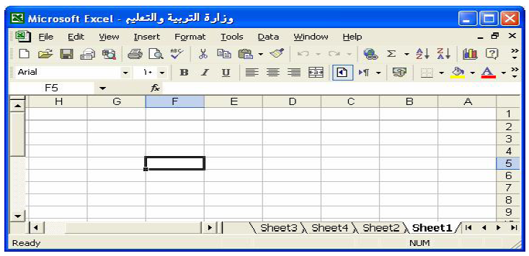
1 – هل الدفتر الحالى سبق تخزينه ؟
2 – ما هو اسم الملف المخزن به الدفتر ؟
3 – ما هو عدد أوراق العمل التى أمامك ؟
4 – ما هو اسم ورقة العمل النشطة ؟ 5 – ما هو العمود النشاط ؟
6 – ما هو الصف النشاط ؟ 7 – ما هى الخلية النشطة ؟
8 – باستخدام القلم ظلل الخلية D9
9 – الخلية التى عنوانها M94 تقع فى العمود ......... وفى الصف ..........
-----------------------------------------------
السؤال الرابع : رتب الخطوات التالية للتعديل فى الخلية :
( ) انتقل بمؤشر الكتابة للمكان المراد التعديل فيه من خلال الفأرة أو أحد أزرار لوحة المفاتيح .
( ) اضغط على المفتاح الأيسر للفأرة D-Click فوق الخلية التى تريد تعديل محتواها ( أو اضغط على مفتاح F2 ) ولاحظ ظهور مؤشر الكتابة فى الخلية .
( ) اضغط مفتاح الإدخال Enter لقبول التعديل أو مفتاح Esc لرفضها
( ) قم بالتصويب المطلوب
-----------------------------------------------
السؤال الخامس : رتب الخطوات التالية لحفظ الدفتر :
( ) اضغط على رمز الحفظ Save من شريط الأدوات القياسى
( ) اضغط على الزر Save من الصندوق الحوارى للحفظ
( ) اكتب اسم الملف فى مربع النص بجوار كلمة File Name
( ) يظهر اسم الملف فى شريط العنوان لشاشة برنامج إكسيل
( ) حدد مكان الحفظ الذى ترغب حفظ ملفك فيه .
-----------------------------------------------
السؤال السادس : أكمل الجمل الآتية بما يناسبها من داخل القوسين :
( أوراق عمل – أعمدة وصفوف – ثلاث – أربع – العمليات الحسابية – ملفات – الخلية )
1 – يتكون دفتر الجداول الحسابية من عدة ..............
2 – تقسم ورقة العمل Worksheet لمجموعة من ............
3 – تقاطع العمود مع الصف يكون .................
4 – يحتوى كل دفتر ( افتراضيا ) على ............ أوراق عمل
5 – تستخدم الجداول الحسابية فى إجراء .................
-----------------------------------------------
السؤال السابع : أكتب ما تشير إليه كل عبارة من العبارات التالية :
1 – يمكن أن تحتوى على نصوص أو أرقام أو معادلات وتتغير نتيجة المعادلات تبعا لتغير القيم ، وهى ناتج تقاطع صف مع عمود .
2 – عناوينها حروف أبجدية .
3 – عناوينها أرقام
4 – يتم تحديدها ويظهر حولها إطار باللون الأسود ويظهر عنوانها فى شريط الصيغة .
5 – تتكون من أعمدة وصفوف ينتج من تقاطع خلايا مختلف أنواع البيانات بها .
6 – شريط يستخدم لتعديل محتوى الخلية
-----------------------------------------------
السؤال الثامن : فى دفتر العمل التالى اكتب اسم ما يشير إليه كل سهم :
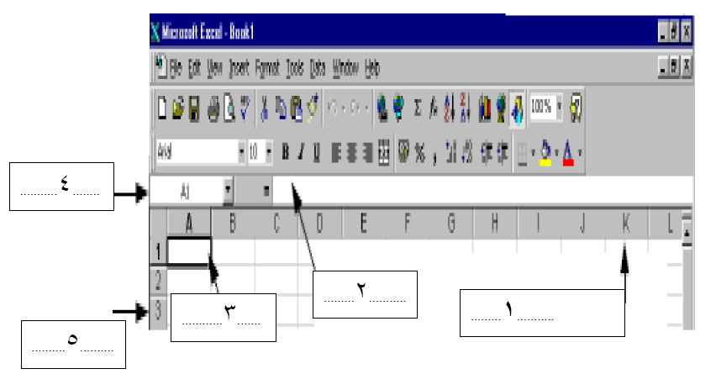
س 9 : اختر الإجابة الصحيحة مما بين القوسين :
1 – للانتقال شاشة لأسفل نضغط مفتاح
( End - Home – Page up – Page Down )
2 – للذهاب لأول خلية بالصف نضغط مفتاح
( End - Home – Page up – Page Down )
3 – للذهاب لأول خلية بورقة العمل ( A1 ) نضغط مفتاح
( Ctrl + End – Ctrl + Home - Page up – Page Down )
4 – للذهاب لأول خلية بالعمود الحالي نضغط المفتاح
( Ctrl + السهم الأيمن - Ctrl + السهم الأيسر –
Ctrl + السهم السفلى - Ctrl + السهم العلوى )
5 – للذهاب لآخر خلية بالصف الحالي نضغط المفتاح
( Ctrl + السهم الأيمن - Ctrl + السهم الأيسر –
Ctrl + السهم السفلى - Ctrl + السهم العلوى )
6 – خاصية الملء التلقائى تستخدم لإكمال البيانات الخاصة بـ
( أيام الأسبوع – الشهور – الوقت والتاريخ – كل ما سبق )
-----------------------------------------------

إجابات الفصل التاسع
السؤال الأول : اختر الإجابة الصحيحة :

1 | ج | 4 | ج | 7 | ج
2 | ج | 5 | أ | 8 | ب
3 | أ | 6 | ج | 9 | أ
السؤال الثاني : ضع علامة ( صح ) أو علامة ( خطأ ) :

1 | صح | 9 | صح | 17 | خطأ
2 | خطأ | 10 | خطأ | 18 | صح
3 | صح | 11 | خطأ | 19 | خطأ
4 | خطأ | 12 | صح | 20 | خطأ
5 | خطأ | 13 | خطأ | 21 | صح
6 | خطأ | 14 | خطأ | 22 | صح
7 | خطأ | 15 | صح | 23 | خطأ
8 | خطأ | 16 | صح | 24
السؤال الثالث :

1 | نعم | 7 | F5
2 | محفوظ باسم وزارة التربية والتعليم
3 | 4 | 8 | أجب بنفسك
4 | Sheet 1 | 9 | الصف M ، العمود 94
5 | F
6 | 5
السؤال الرابع : الترتيب الصحيح للتعديل فى الخلية :
ب | أ | د | ج

السؤال الخامس : الترتيب الصحيح لحفظ الدفتر هو :
أ | ج | هـ | ب | د

السؤال السادس : الإكمال
( 1 ) | ( 2 ) | ( 2 )
أوراق العمل | أعمدة وصفوف | خـليــة
( 4 ) | ( 5 ) | ( 6 )
ثـلاث | العمليات الحسابية

السؤال السابع : ما تشير إليه كل عبارة
( 1 ) | ( 2 ) | ( 2 )
خـليــة | أعمدة | صفوف
( 4 ) | ( 5 ) | ( 6 )
الخلية النشطة | ورقة العمل | شريط الصيغة

السؤال الثامن : البيانات على الرسم هى :
( 1 ) | ( 2 ) | ( 2 )
العمود K | شريط الصيغة | الخلية A1  أول خلية  بورقة العمل
( 4 ) | ( 5 ) | الخلية A1  أول خلية  بورقة العمل
مربع النص | الصف 3 | الخلية A1  أول خلية  بورقة العمل

السؤال التاسع : اختيار الإجابة الصحيحة :
( 1 ) | ( 2 ) | ( 2 )
Page Down | Home | Ctrl + Home
( 4 ) | ( 5 ) | ( 6 )
Ctrl + العلوى | Ctrl + الأيمن | كل ما سبق

الفصل العاشر

التعامل مع أوراق العمل والأعمدة والصفوف والخلايا
1 - مجال ( مدى ) الخلايا : هو مجموعة من الخلايا متجاورة أو غير متجاورة عددها اثنين أو أكثر مثل A1 : C2
-----------------------------------------------
2 – مؤشر الخلية : عبارة عن مستطيل بحجم الخلية يدل على الخلية الحالية أو النشطة فى ورقة العمل .
-----------------------------------------------
3 – تحريك مؤشر الخلية ( تحديد خلية واحدة أو الانتقال إلى خلية واحدة )
* الطريقة الأولى : نضغط على مفتاح F5 من لوحة المفاتيح ثم نكتب اسم الخلية ثم نضغط على موافق .
* الطريقة الثانية : نضغط على الخلية مرة واحدة بمؤشر الفأرة .
* الطريقة الثالثة : التحرك بأسهم لوحة المفاتيح
-----------------------------------------------
4 – تحديد نطاق أو مدى او خلايا متجاورة :
* الطريقة الأولى : بواسطة الماوس :
1 – نضغط بزر الماوس الأيسر على أول خلية من المدى ونستمر فى الضغط
2 – نتحرك إلى نهاية نطاق الخلايا
3 – نترك زر الماوس فيتم تحديد النطاق أو المدى أو المجال

* الطريقة الثانية : بواسطة لوحة المفاتيح
1 – تحديد الخلية الأولى فى النطاق .
2 – نضغط على مفتاح Shift من لوحة المفاتيح .
3 – باستخدام الأسهم من لوحة المفاتيح نتحرك لتحديد المدى .
4 – نترك مفتاح Shift بعد اكتمال التحديد .
-----------------------------------------------
5 – تحديد مجال أو نطاق أو مدى لخلايا غير متجاورة
1 – نحدد الخلية الأولى .
2 – نضغط على مفتاح Ctrl من لوحة المفاتيح مع الاستمرار فى الضغط .
3 – نحدد الخلية الثانية ثم الثالثة وهكذا حتى نكمل تحديد كافة الخلايا الغير متجاورة .
-----------------------------------------------
6 – تحديد صف بالكامل : ( سطر )
* الطريقة الأولى : نضغط على رقم الصف المطلوب .
* الطريقة الثانية : باستخدام لوحة المفاتيح : نضغط على مفتاحى
Shift + مسطرة المسافات
-----------------------------------------------
7 – تحديد صفوف متجاورة
1 – نحدد الصف الأول بالضغط على رقم الصف .
2 – نضغط على مفتاح Shift مع استمرار الضغط ثم الضغط على آخر صف
-----------------------------------------------
8 – تحديد صفوف متباعدة :
1 – نحدد الصف الأول بالضغط على رقم الصف .
2 – نضغط على مفتاح Ctrl مع باستمرار ثم الضغط على باقى الصفوف تباعا .
-----------------------------------------------
9 – تحديد عمود بالكامل :
* الطريقة الأولى : نضغط على اسم العمود المطلوب .
* الطريقة الثانية : باستخدام لوحة المفاتيح :
نضغط على مفتاحى Ctrl + مسطرة المسافات
-----------------------------------------------
10 – تحديد أعمدة متجاورة
1 – نحدد العمود الأول بالضغط على اسم العمود ( الحرف ) .
2 – نضغط على مفتاح Shift مع استمرار الضغط ثم الضغط على آخر عمود
-----------------------------------------------
11 – تحديد أعمدة متباعدة :
1 – نحدد العمود الأول بالضغط على اسم العمود .
2 – نضغط على مفتاح Ctrl مع باستمرار ثم الضغط على باقى الأعمدة تباعا
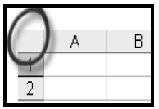
-----------------------------------------------
12 – تحديد ورقة العمل بالكامل :
الطريقة الأولى : نضغط على مفتاحى
Ctrl + A .
الطريقة الثانية : نضغط بالماوس على
الخلية الفارغة التى تقع بين أول صف وأول عمود .
-----------------------------------------------
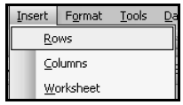
13 – خطوات إضافة صف جديد :
* الطريقة الأولى :
1 - نقف على الصف المراد الإضافة قبله
2 – من قائمة Insert نختار Row .
* الطريقة الثانية : 1 - نقف على الصف المراد الإضافة قبله
2 – نضغط على الزر الأيمن للماوس ثم نختار Insert .
3 – يظهر مربع نختار منه Enter Row ثم OK .
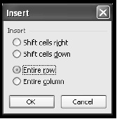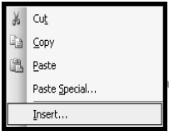
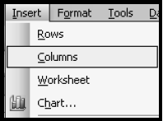
-----------------------------------------------
14 – خطوات إضافة عمود جديد :
* الطريقة الأولى :
1 - نقف على العمود المراد الإضافة قبله
2 – من قائمة Insert نختار Columns .
* الطريقة الثانية :
1 - نقف على الصف المراد الإضافة قبله
2 – نضغط على الزر الأيمن للماوس ثم نختار Insert .
3 – يظهر مربع نختار منه Enter Row ثم OK .
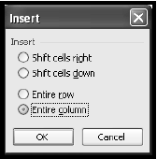
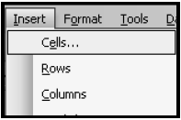
15 – إدراج خلية لليسار :
الطريقة الأولى :
1 – نقف على الخلية المراد الإضافة على يسارها .
2 – من قائمة Insert نختار Cells .
الطريقة الثانية :
1 – نقف على الخلية المراد الإضافة على يسارها .
2 – نضغط على الزر الأيمن للماوس ثم نختار Insert .
3 – يظهر مربع نختار منه Shift Cells Right ثم OK .
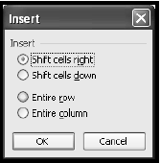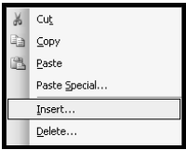
-----------------------------------------------
16 – إدراج خلية لأعلى :
الطريقة الأولى :
1 – نقف على الخلية المراد الإضافة أعلاها .
2 – من قائمة Insert نختار Cells .

الطريقة الثانية :
1 – نقف على الخلية المراد الإضافة أعلاها .
2 – نضغط على الزر الأيمن للماوس ثم نختار Insert .
3 – يظهر مربع نختار منه Shift Cells Down ثم OK .
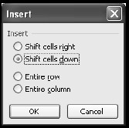
-----------------------------------------------
17 - إضافة ورقة عمل جديدة : Work Sheet
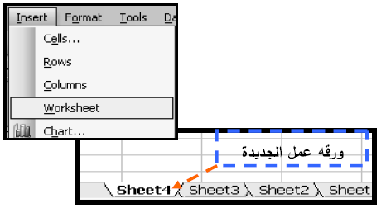
الطريقة الأولى :
1 – من قائمة Insert
2 – اختر Work Sheet
3 – تظهر ورقة عمل جديدة باسم
Sheet 4

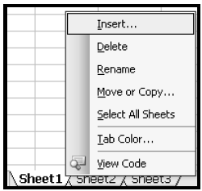
الطريقة الثانية :
1 – نقف على ورقة العمل المراد إدراج ورقة عمل قبلها
2 – نضغط على الزر الأيمن للماوس ثم نختار Insert .
3 – يظهر مربع نختار منه Work Sheet
4 – نضغط على الزر Ok
5 – تظهر ورقة العمل الجديدة .

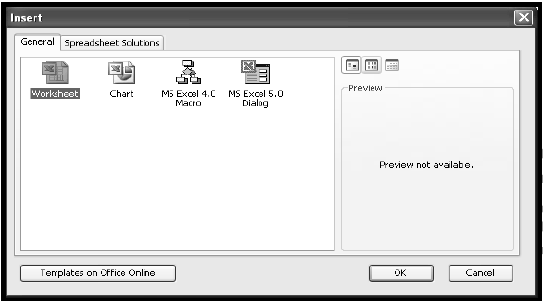
-----------------------------------------------
18 – حذف صف أو عمود :
الطريقة الأولى :
1 – نقف على اسم العمود أو رقم الصف ( أى نحدد الصف أو العمود )
2 – من قائمة Edit اختر Delete .
الطريقة الثانية :
1 – نحدد الصف أو العمود بالطرق التى تعلمناها سابقا
2 – نضغط بالزر الأيمن للماوس ثم نختار Delete .
-----------------------------------------------
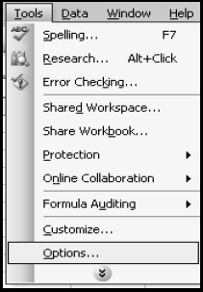
19 – القوائم المخصصة :
Custom List
هى إحدى مميزات برنامج Excel تتيح إعداد مجموعة من السلاسل المعروفة مثل ( أيام الأسبوع – أشهر السنة – فصول السنة – ترتيب الأرقام وغيرها )، وعند كتابة أول عنصر من السلسلة المعرفة فى أحد الخلايا وسحب مقبض التعبئة يتم إكمال باقى عناصر السلسلة .

-----------------------------------------------
20 – طريقة إنشاء قائمة مخصصة : مثال على ذلك ( أشهر السنة الهجرية )
1 – نفتح قائمة Tools ونختار منها Options كما فى الصورة السابقة .
2 – اختر التبويب Custom List .
3 – فى الخانة List Entries نبدأ فى كتابة عناصر القائمة المخصصة .
4 – اضغط على الزر Add لإضافة القائمة ضمن مجموعة القوائم المخصصة
5 – اضغط على الزر Ok .

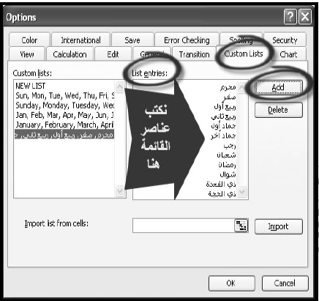

-----------------------------------------------
21 – التعبئة التلقائية : Auto Fill أو Fill Series :
1 – نحدد الخلية المراد بدء بالتعبئة فيها .
2 – نكتب أول كلمة فى القائمة المخصصة .
3 – نضغط على مقبض التعبئة باستمرار .
4 – سحب المقبض فى أى اتجاه للبدء فى ملء الخلايا الفارغة .

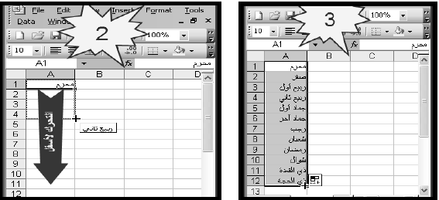

-----------------------------------------------

أسئلة على الفصل العاشر

السؤال الثانى : ضع علامة ( صح ) أمام العبارة الصحيحة وعلامة ( X ) أمام العبارة الخطأ :
1 – سكون إدراج خلايا أعلى الخلية النشطة فى ورقة العمل .
2 – نستطيع إدراج صفوف أعلى الخلية النشطة فى ورقة العمل .
3 – عند إدراج صفوف فإن حجم ورقة العمل يزيد عن 256 صف .
4 – لتحديد خلية تحرك بأحد أسهم لوحة المفاتيح الأربعة حتى تصل إلى الخلية .
5 – لتحديد صف اضغط Click على حرف الصف .
6 – لتحديد أعمدة غير متجاورة نستخدم مفتاح Ctrl .
7 – لتحديد ورقة عمل اضغط على عنوانها أسفل الشاشة .
8 – عند إدراج عمود فإن حجم ورقة العمل يزيد عن 65536 عمود .
9 – لإلغاء التحديد اختر أى خلة بورقة العمل أو تحرك بأحد أسهم لوحة المفاتيح
10 – تستطيع إدراج صف من القائمة المختصرة .
11 – لإدراج عدد من الصفوف حدد نفس العدد من الصفوف التى ترغب فى إدراجها أعلاها .
-----------------------------------------------
السؤال الثانى : أمامك دفتر العمل التالى : 1 - صل بين كل رقم وما يشير إليه :
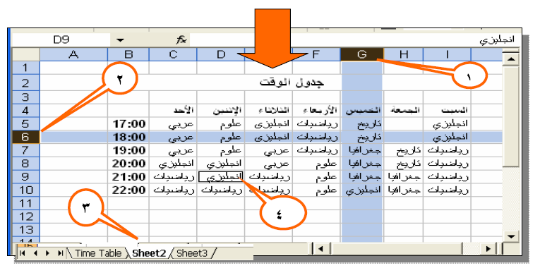
الرقم | ما يشير إليه على دفتر العمل
1 | ورقة العمل النشطة
2 | العمود الحالى
3 | الخلية النشطة
4 | الصف الحالى
2 – ارسم دائرة حول المكان الذى يمكن منه تحديد ورقة العمل بالكامل
3 – باستخدام القلم ظلل النطاق ( b4:i10 ) .
السؤال الثالث : اختر الإجابة الصحيحة لكل عبارة مما يلى :
1 - لحفظ التعديلات بدفتر العمل نستخدم الأمر :
أ ) Save ب ) Open ج ) Close د ) Search
2 – لتنشيط ورقة العمل يتم الضغط Click على :
أ ) على شريط العنوان ب ) تبويب ورقة العمل
ج ) شريط الصيغة د ) لا شىء مما سبق
3 – لتحديد صف يتم الضغط على :
أ ) رقم الصف ب ) مفتاح Alt ج ) شريط الصيغة د ) الخلية النشطة
4 – لتحديد ورقة العمل بالكامل نضغط على المفتاحين :
أ ) Ctrl + S ب ) Ctrl + A ج ) Shift + A د ) Alt + A
5 – لإدراج عمودين بين العمود C والعمود D نحدد .... ثم نختار الأمر Insert
أ ) العمود C ب ) العمود D
ج ) العمودين C, D د ) العمودين D, E
-----------------------------------------------
السؤال الرابع : أكمل
1 – لحذف صف أو عمود نقوم بالتحديد أولا ثم من قائمة ...... نختار الأمر ....
2 – لحذف ورقة عمل نفتح قائمة ........ ثم نختار الأمر ............
3 – لتحديد الأعمدة A, C, E معا نقوم باختيارها مع الضغط على المفتاح .......
4 – إذا أردنا تحديد الصف من الصف 10 حتى الصف 20 نحدد الصف 10 أولا ثم نضغط على المفتاح .............. ثم نحدد الصف 20 .
5 – لإدراج صفين بين الصف 9 والصف 10 نحدد ........... ومن القائمة المختصرة نختار الأمر .............
إجابة أسئلة الفصل العاشر

السؤال الأول : ضع علامة ( صح ) أو علامة ( خطأ ) :

1 | صح | 5 | خطأ | 9 | صح
2 | صح | 6 | صح | 10 | صح
3 | خطأ | 7 | صح | 11 | صح
4 | صح | 8 | خطأ
-----------------------------------------------
السؤال الثانى : 1 – التوصيل :
1 | العمود الحالى | 3 | ورقة العمل النشطة
2 | الصف الحالى | 4 | الخلية النشطة

2 – المكان الذى من خلاله تحديد ورقة العمل بالكامل :
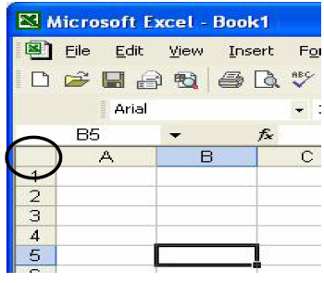
3 – تظليل النطاق من B4 إلى I10 :
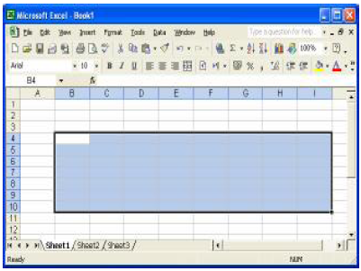
-----------------------------------------------
السؤال الثالث : اختر الإجابة الصحيحة :
1 | Save | 3 | رقم الصف
2 | تبويب ورقة العمل | 4 | Ctrl + A
5 | العمودين D, E
----------------------------------------------
السؤال الرابع :
1 | من قائمة Edit نختار الأمر Delete
2 | من قائمة Edit نختار الأمر Delete Sheet
3 | Ctrl | 4 | Shift
5 | الصفين 10 ، 11 – نختار الأمر Insert

